Лабораторная работа 1

Дисциплина: Технологии программирования

Комаров Владимир Артемович

Содержание

# 1 Цель работы

Изучить структуры данных, научиться писать функции для работы со структурами данный, выработать базовое понимание работы структуры данных

# 2 Задание

Написать компьютерную программу, содержащую

* Описание структуры, содержащей поля типа string, int, double;
* Набор функций для работы со списком на базе этой структуры:
  + Добавление элемента в начало списка;
  + Добавление элемента в конец списка;
  + Добавление элемента в список после заданного элемента;
  + Добавление элемента в список перед заданным элементом;
  + Удаление из списка элемента с заданным именем;
  + Вывод содержания списка на экран;
* Функцию main, содержащую сценарий работы со списком, использующий разработанный инструментарий.

Представить результаты в виде двух файлов:

* Компьютерная программа на С++;
* Отчет о выполнении лабораторной работы с описанием алгоритма и структуры программы.

# 3 Выполнение лабораторной работы

Импортирую необходимые библиотеки, описываю структуру содержащую необходимые поля, инициализирую все функции, что будут использованы в дальнейшем и создаю функцию, содержащую сценарий работы со списком.

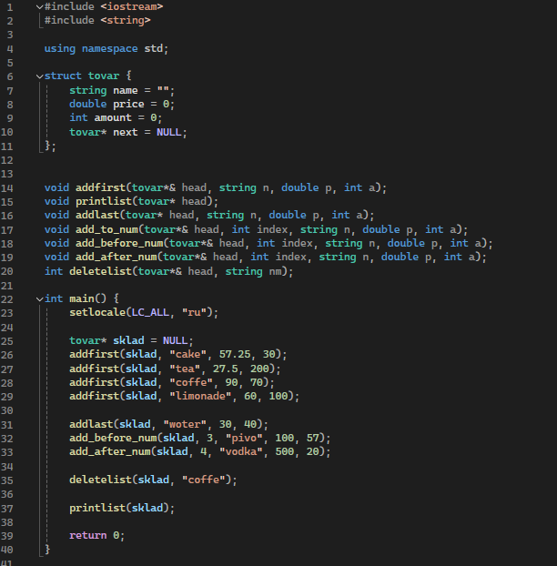

Создаю функцию добавления элемента в начало списка и вывода всего списка товаров.

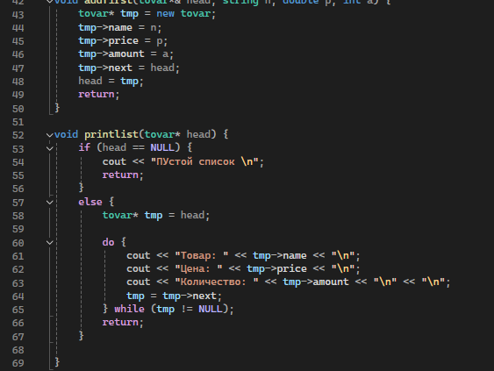

Создаю функцию удаления из списка по названию.

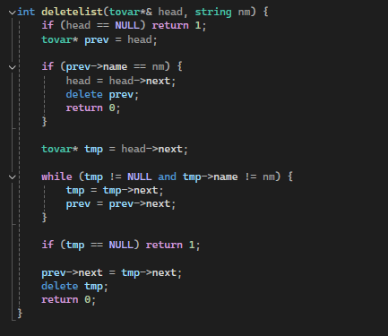

Создаю функцию добавления элемента в конец списка и функцию, которую буду использовать в дальнейшем по добавлению элемента на определённое место

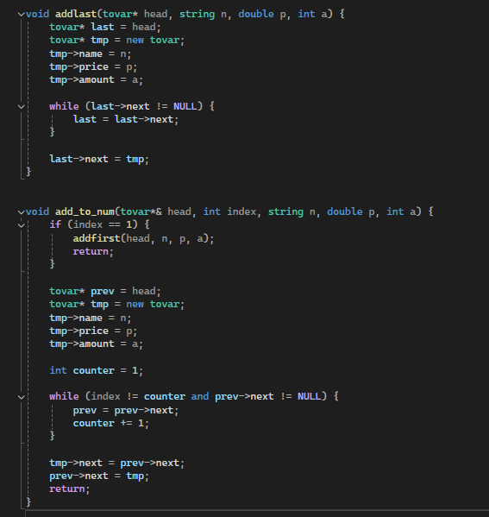

Создаю функцию добавления до хаданного элемента и функцию добавления после заданного элемента с помощью ранее созданной функции добавления на определённое место.

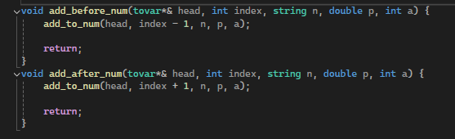

# 4 Выводы

Я изучил структуры данных, научился писать функции для работы с ними, а так же выработал понимание работы со структурами данных.

# Список литературы